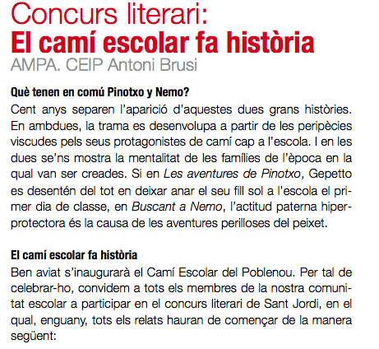

Aquell matí vaig sortir de casa, com cada dia, i vaig començar a caminar cap a l’escola. Però durant el trajecte, em va succeir un fet insòlit....
SANT JORDI '09 - RELATS

Categoria infantil: Microrrelats.

Primer premio, ex aequo, per a
- Ainhoa López Moreno (P5-A), per "La mochila traviesa",
- Iris López Moreno (P5-B), per "El nen agafa un ocell"
- Ariadna López Moreno (1ºB), per "La nena troba una tortuga".

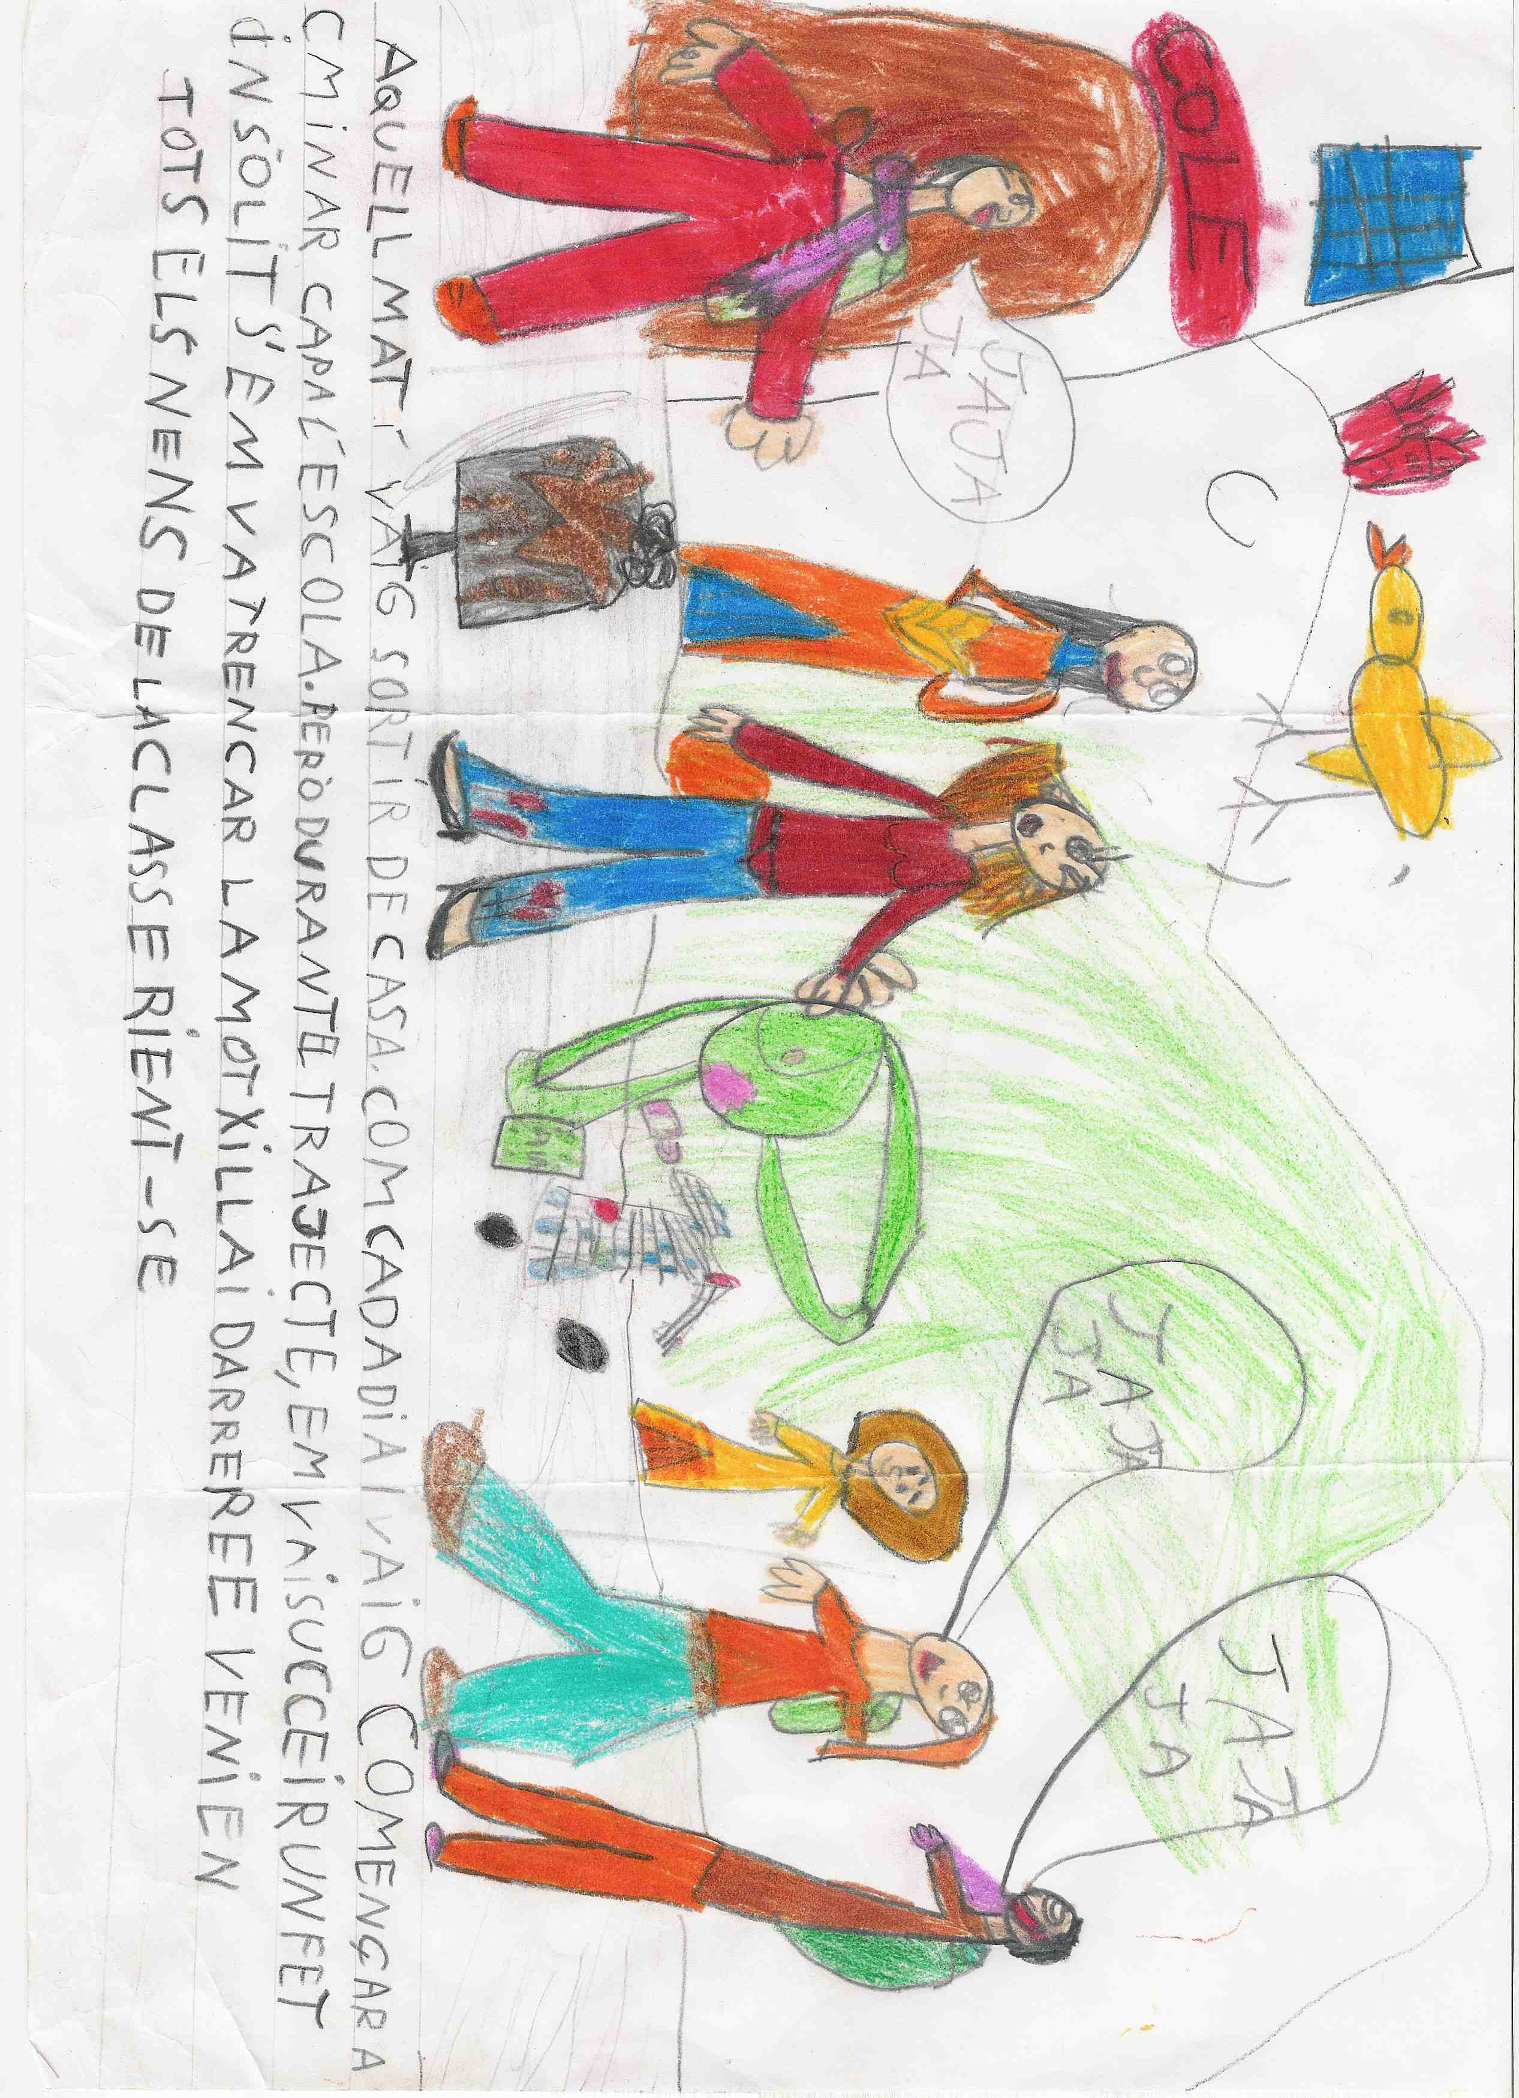
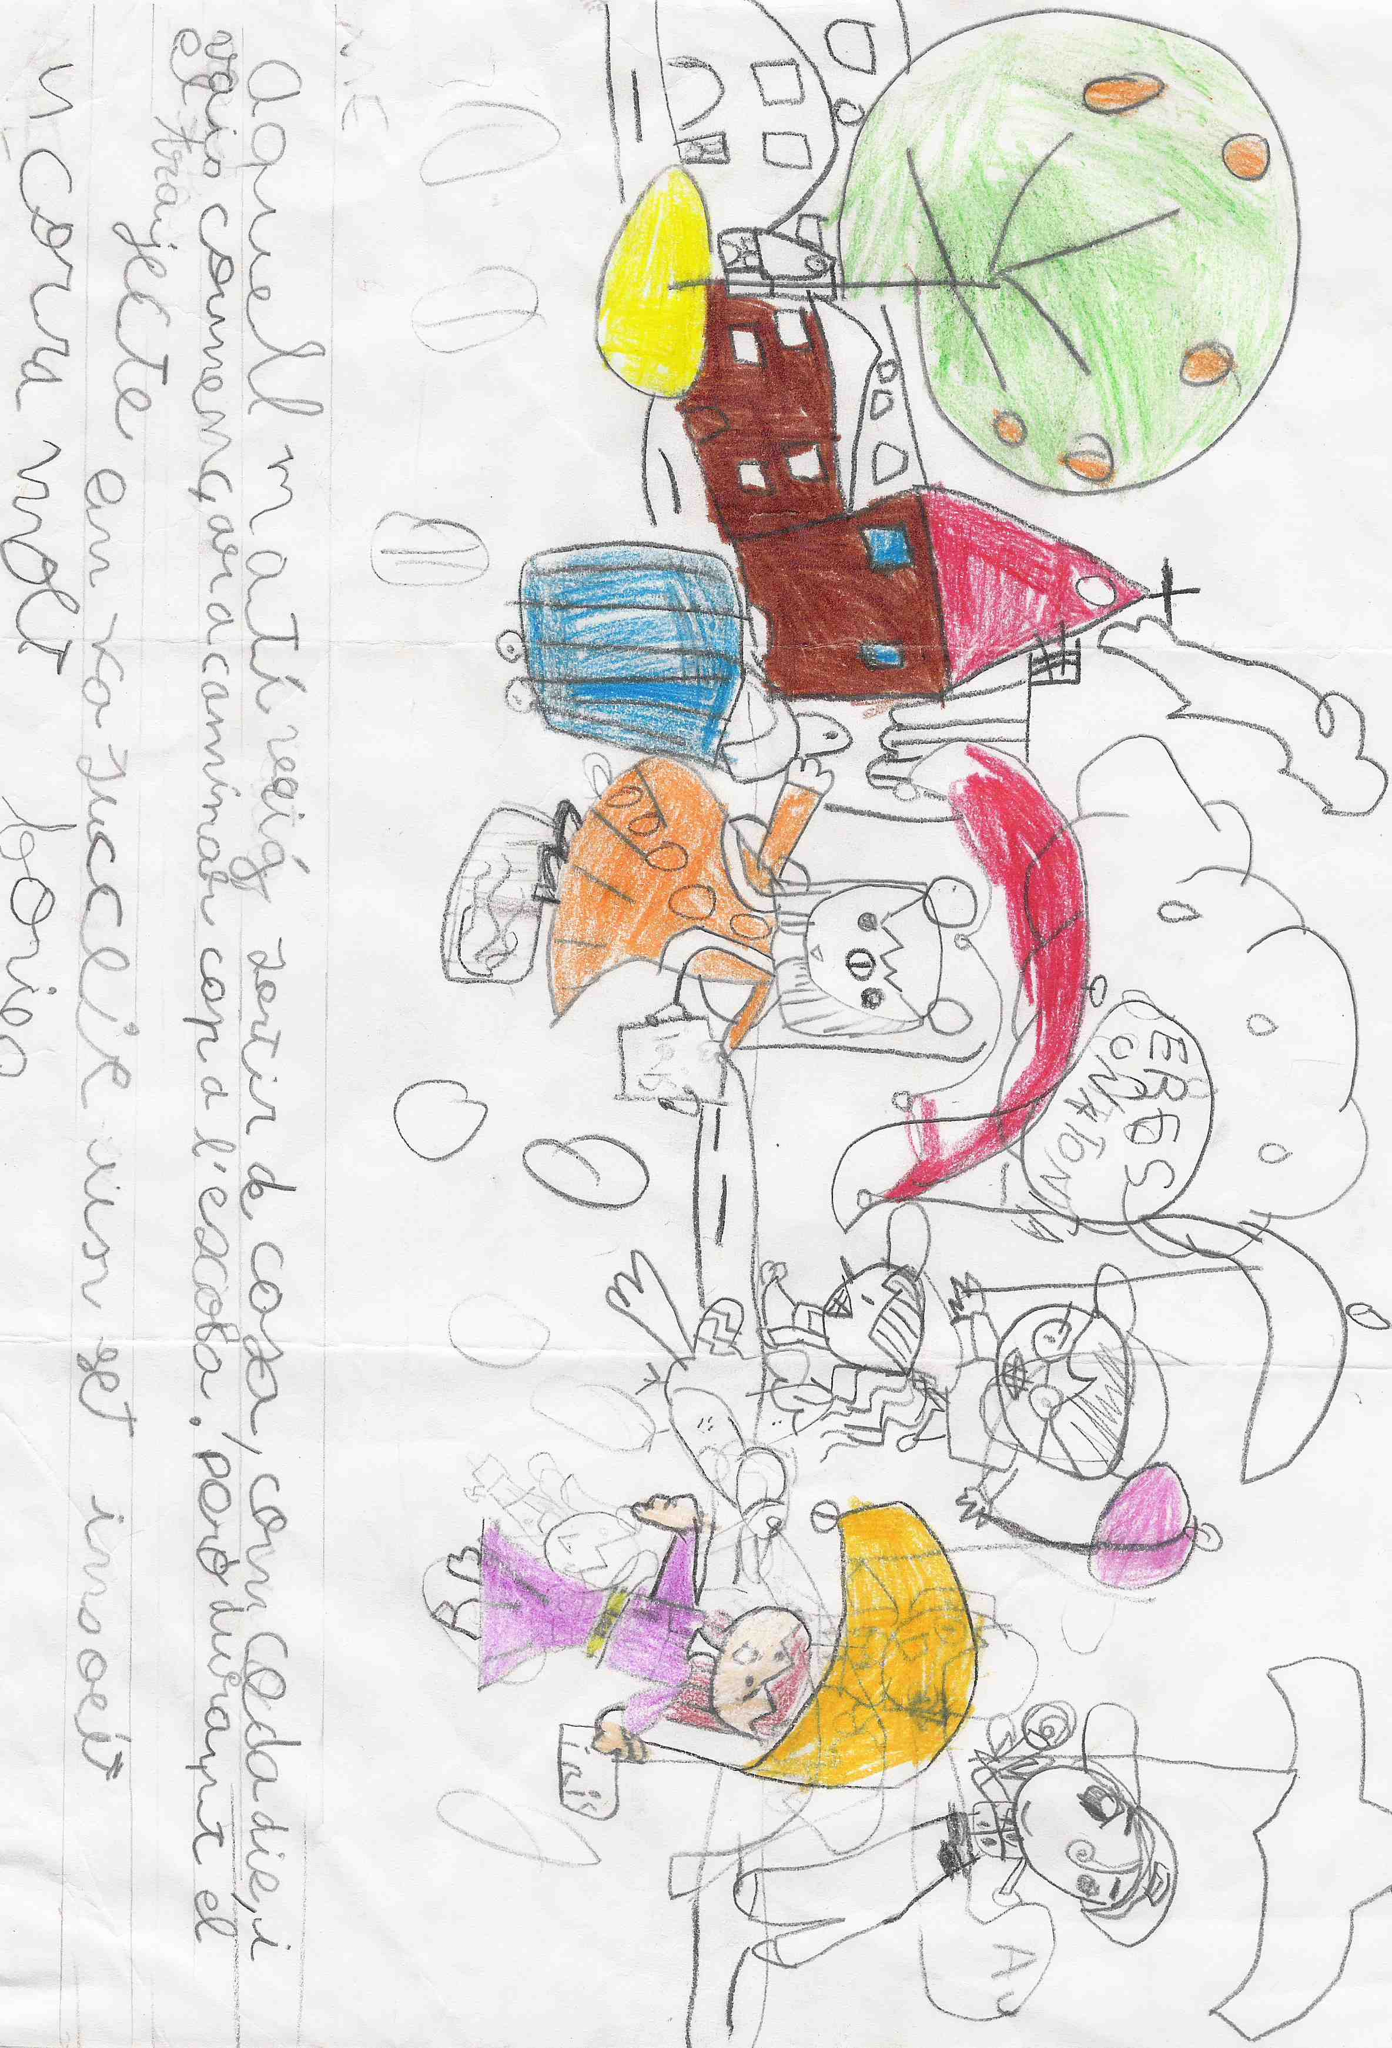
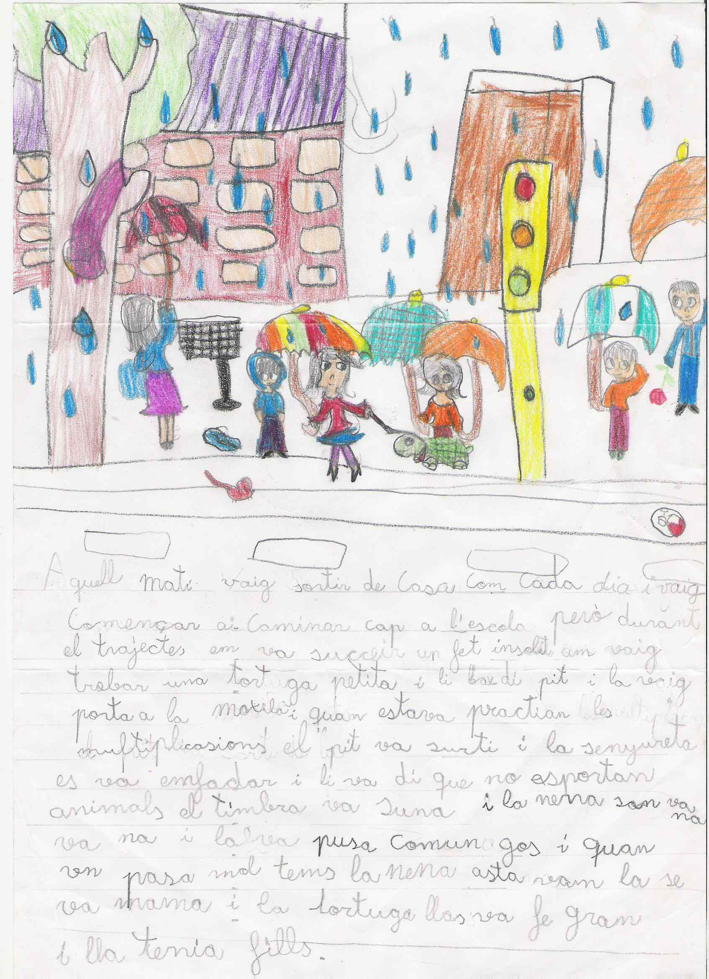
Categoria infantil Relats.
Primer premi per a Emma Roig Villar, per "La por perduda".
LA POR PERDUDA

Pseudònim: Marieta
Aquest mati vaig sortir de casa, com cada dia, i vaig començar a caminar
cap a l'escoia. Però durant el trajecte, em va succeir un fet insòlit... No hi
havia ningú al carrer!. Jo espantada em preguntà ami mateixa: qué passa
aquí? Totes les botiges estan tancades !!!.Un drac ben gran m'ataca... Jo
corrents, perduda i espantada arribà a casa de la meva companya de
classe... Li dic: un drac al carrer!!!. Ja se'n va... anem a classe corrents!!! .
La Mariona i jo van veure que deixava un rastre de sang per tot el carrer.
Sentien tant sols el grunyit que s'allunyava cap al mar. Del Cole sortia el

Brusit a venir-nos a buscar, perqué no tinguéssim por del drac malvat
Quan els pares i mares es van assabentar, van decidir fer un camí escolar.
Des d'aquell dia les nenes i els nens sortien ai carrer i de l'escola caminant,
saltant i ballant, segures de que a casa soles podrien arribar.
Va ser així que, al anar i al tornar de l'escola tothom segur es sentirà.

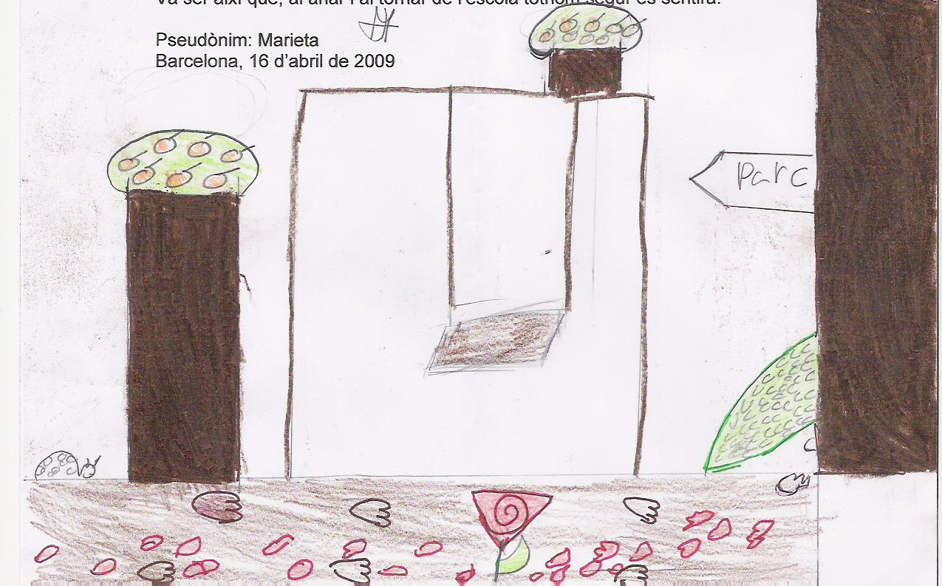

Categoria adults.
Primer premi per a Margi Bernat, àvia de David i Jacob Esping (P5), per "El meu amic, el guarda urbà".
Títol: El meu amic, el guarda urbà
Escrit per: “Avia de dos gatopardinos“, nascuda el 24.1.1940

Preàmbul
Quan jo era petita, volia aprendre a pintar i a llegir contes. Contes per anar a dormir, per divertir-me, per gaudir.
Començar a anar sola a l'escola era una il·lusió. Les meves primeres experiències van ser al carrer Aribau. L'olor de l’obrador del forner i de les primeres fornades de pa no la podré oblidar mai. Sortia de casa amb les meves germanes per anar a l'escola caminant; gairebé mai teníem diners pel bitllet del tramvia, tot i que el conductor ens coneixia perquè quan plovia l’agafàvem.
Al camí ens trobàvem totes les amigues que vivíem a prop. I al tornar cap a casa, anàvem pel carrer Muntaner. La llum era preciosa, el carrer feia baixada, i els grans plataners, tots en fila i al llarg del carrer, ens feien paleses les estacions de l’any. La poda dels arbres ens deixava bocabadades.
Però sabeu que era el millor? Les converses amb les amigues, que no tenen res a veure amb les coses que s'aprenen a l'escola. Tot caminant, vaig descobrir les diferents maneres de viure a cada casa, el món de les amigues mes enllà del món de casa meva: les àvies, les noies que ajudaven a les cases, les costums, les nenes que tenien una botiga, algunes vivien a un pis gran, la casa d’altres era petita... La meva amiga es deia Maria Elena, i tan aviat com arribava a casa li preparaven un rovell d'ou. Mai vaig entendre perquè servia a mitja tarda prendre un rovell ensucrat. A casa meva es berenava pa amb oli i sal i alguns dies amb sucre. A casa d’una altre amiga tenien coloms a la terrassa i ella ens deia que servien per fer l'arròs el diumenge.
Pocs pares venien a recollir-nos, i els que venien, ho feien molt engalanats i portaven casi tots corbata.

El meu amic el guarda urbà
Aquell matí vaig sortir de casa, com cada dia, i vaig començar a caminar cap a l’escola. Però durant el trajecte, em va succeir un fet insòlit.... L’Ajuntament havia posat un guarda urbà. Des d’aleshores, el que mes m'agradava del meu camí escolar era el nostre guarda municipal. Pel camí no hi havia tants semàfors com ara i ell tenia un altra feina molt millor a la de posar multes: era l'encarregat de regular el trànsit de cotxes i la nostra entrada a l'escola. El guarda ens coneixia pel nom, ens saludava diàriament tot dient-nos “bon dia”, i amb la seva rialla ens feia sempre un gest amable. Tan sols mirant la nostra cara sabia perfectament si aquell dia estàvem tristos o si ens haviem adormit. El guarda anava molt uniformat i portava una gorra molt maca. Amb les seves mans posades en creu, ens donava la senyal de pas tan bon punt ens veia arribar. I a la sortida d’escola, ens deia: "cap a casa corrents, no badeu pel camí". Si estàvem malats ens trobava a faltar i nosaltres a ell. Ell sabia que el camí escolar significava per a nosaltres descobrir el món, mes enllà de casa nostra i de la nostra escola, que el trajecte suposava també el nostre inici a ser part d'una colla. El guarda era conscient dels nostres primers passos sense la mare o el pare.

I és d’aquesta manera que ens va anar acompanyant mentre els nens i les nenes del barri ens varem anar fent grans.

Altres participants

The Day That Brusi Rock and Rolled

Pseudònim: Gopago (Gosta Esping)

Early in the morning, Mama woke me up
I sip a hot chocolate, from my favorite cup

And now I'm ready, ready, for a Brusi day

Put on my clothes, the shirt I really like
A race car on my tummy with a yellow motor bike

And now I'm ready, ready, for a Brusi day

Off to school on the usual street
I can't stop running, I'm jumping to the beat... it's in my soul

"Mama, that's Elvis!!!"
He's looking for some fun
He gives me his guitar
And my brother got a drum

Now we're ready, ready, to rock 'n roll

See Lourdes and the penguins, jumping to the sound
Angel and the sharks, reeling all around

The whole school goes crazy with our rock and roll

Then Elvis says to me, listen my friend
We've played a lot ofmusic, I guess it's time to end

'cause here is mama, papa, and it's beddy-time

Heading back home on the usual street
I can't stop running, I'm jumping to the beat... it's in my soul

(slow)

Now in my pajama, I close my weary eyes
And dream that me and Elvis, we're flying through the skies

With our blue, blue, blue.. Blue Suede Shoes

Hey Elvis, are you ready for another Brusi day?

Títol: CAMÍ ESCOLAR, CAMÍ DE LA VIDA

Autor: Ferotge (Jordina Vidal)

“Aquell matí vaig sortir de casa, com cada dia, i vaig començar a caminar cap a l’escola. Però durant el trajecte, em va succeir un fet insòlit.... ». En Miquel anava a prosseguir amb la lectura quan la seva mare el va interrompre:
⎯No, no, Miquel. El meu escrit no començava d’aquesta manera. Vaig optar per presentar un poema, i el text inicial proposat per l’organització del concurs no s’hi deia. Em sembla que va ser l’única poesia que es presentà. No te’n recordes?
⎯Uf!, mare. Ja fa tan temps d’això... ⎯ i continuà regirant fulls del llibre fins que trobà el poema.
⎯Aquí està. El llegeixo, doncs?
⎯Si us plau⎯ l’increpà la seva mare amb un fil de veu.
I el noi llegí en veu alta:

CAMÍ ESCOLAR, CAMÍ DE LA VIDA

No és el camí escolar un camí de pors,
de la casa de xocolata o del llop del bosc.
És per a mi un camí d’alegria,
mesclat amb un xic de melancolia.

Primer cap a escola,
més tard a ciutat,
després a d’altres contrades
i a un país de més enllà.

I finalment ara te’n vas,
a un planeta llunyà.

Així dia a dia,
sense que te n’hagis adonat,
en cada pas cap a l’escola
has construït ta llibertat.

Però si algun cop, en algun lloc donat,
sents por del llop o de la bruixa voraç,
ja saps que aquí em tens,
amb els braços oberts.

Tens en mi l’amic,
que amb tu va caminar
les primeres passes,
del teu camí escolar.

En acabar la lectura es féu un silenci sepulcral. En Miquel i la seva mare s’abraçaren sense bescanviar cap mot.
Al cap d’uns minuts en Miquel s’aixecà, col·locà el llibre dins la maleta, la tancà, es posà l’abric i sortí per la porta.

CUATRO HISTORIAS
Autor: Liante Pepinillo, Padre del Brusi (Angel Gil)

I
Aquella mañana salí de casa, como todos los días, y comencé a andar hacia la escuela. Pero en el camino, algo insólito me ocurrió... Aunque de hecho ya era insólito ir a esa escuela por ese camino, puesto que era mi primer día en el Brusi. Mis padres habían sufrido de lo lindo asistiendo a todas las sesiones de puertas abiertas de los colegios del barrio y habían decidido que lo mejor para mi era pasar nueve años haciendo ese camino que aquella mañana recorría por primera vez. “Ojalá que seas bueno y guapo camino”, pensaba con mi vocecita infantil. Sólo tenía dos añitos y seguía a duras penas los pasos de mis padres, que por ser el primer día me acompañaban juntos. Además íbamos sin el cochecito:
-Ya eres mayor- me dijeron-. E irás caminando al cole de nenes grandes.
Ir caminando era cómodo para todos, menos para mi y para Emilio. Emilio era y es mi muñeco favorito: un elefante de peluche con grandes orejas caídas y una trompa muy simpática. Siempre quería ir conmigo a todas partes y aquella mañana no fue una excepción.
-Quiero ir contigo al cole de nenes grandes- me dijo muy serio en cuanto abrí los ojos.
-Emilio, cole nenes grandes, elefantes no- le dije con mi lengua de trapo. Pero en cuanto se puso a llorar mi corazoncito de dos años se enterneció y fuimos juntos a pedirle permiso a mis padres:
-¿Emilio venir al cole?
Mis padres se miraron... diría que había alguna lagrimilla en sus ojos brillantes... también era su primer día de cole. Finalmente me dijeron que sí:
-Como es el primer día de cole, Emilio puede venir para que vea el camino y conozca a tus nuevos amiguitos... pero sólo hoy. A partir de mañana se quedará en casa porque el cole es para nenes, no para emilios.
Como podéis ver mis padres son muy estrictos... pero también muy buenos.
-Emilio hoy sí cole camino, mañana no- traduje a mi elefante, que con sus grandes ojos me miraba preocupado.
-Yupi, yupi, yupi, yupi, yupi ya- dijimos los dos saltando por toda la sala: ¡podíamos ir juntos al cole por un día!
Y así es como íbamos avanzando sin cochecito, caminando deprisa para no llegar tarde el primer día mientras yo le explicaba a Emilio el camino y escuchaba los comentarios de mis padres.
-Mejor cruzar por el otro semáforo... este es peligroso por los coches que giran y en la siguiente esquina encontramos el “camino escolar”, seguramente habrá algún policía regulando el tráfico.- Y yo que traducía:
-Emilio, ojo coches, vamos a otro con policía.
Poco a poco íbamos encontrando más niños, todos siguiendo la ruta que marcaba el “camino escolar”. Los había de todas las edades. Algunos eran como yo, para los que también era su primer día, algunos hasta lloraban y pedían por sus “emilios”; suerte que mis padres me habían dejado llevar al mío... Otros eran ya muy mayores e iban sin “emilios” y con unas mochilas muy grandes, imagino que con unos bocadillos gigantes; mi mochila era pequeña y sólo llevaba dos galletitas para comer a media mañana, justo después de acabar una cosa que mi mamá llamó “adaptación” y que parecía muy divertida.
-¿A que “adpatación” es divertida, Emilio?
-Se dice “adaptación” - oí que decían a mis espaldas. Y es que, poco a poco, Emilio y yo nos habíamos adelantado, fascinados por los atractivos juguetes que había en el escaparate de un quiosco.
-Mira Emilio: otro elefante como tu...- le dije entusiasmada.
Una señora rubia con gafas y una bata azul salió del quiosco y me dijo
-T’agrada l’elefantet? Jo em dic Joana. Com es diu el teu elefant?
-Emilio- le contesté con toda la vergüenza del mundo mientras me alejaba....
-¿Qué elefante tan bonito el de la tienda, ¿querrás ser su amigo? - le pregunté a Emilio-. A que sí - respondí yo misma.
Y en ese preciso instante tropecé... no se con qué ni como fue, sólo recuerdo que di unos pasos vacilantes y que luego la acera de la calle se acercaba peligrosamente a mi naricita (y a la trompa de Emilio). Mis padres estaban a dos pasos... “demasiado lejos para ayudarnos” intuí mientras aparecía ante mi un panorama de sangre, labios hinchados y muchos lloros...
Pero en ese momento algo insólito ocurrió: una niña ya mayor, cargada con su mochila y sin ningún“emilio”, dio dos pasos gigantes y rápidos y nos cogió, a Emilio y a mi, cuando sólo estábamos a unos centímetros de chafarnos la naricita y la trompa (respectivamente).
Lloré. Lloré mucho y muy fuerte (Emilio también) pero la cara de aquella niña, la cara sonriente de aquella niña que llevaba una cinta en el pelo y una mochila enorme me calmó enseguida: era una cara amable, con la sonrisa más transparente que había visto en mucho tiempo... era y es la cara de la primera amiga que hice en en Brusi. Una sonrisa que me acompañó durante muchos años en el comedor, en el patio, a la hora de la siesta: mi primera amiga en el Brusi, a la que conocí en el “camino escolar”.

II
Aquella mañana salí de casa, como todos los días, y comencé a andar hacia la escuela. Pero en el camino, algo insólito me ocurrió... De hecho no fue nada espectacular... yo iba andando como siempre. No, espera, aquel día iba sola. Normalmente me integraba en alguno de los grupos que se formaban, por edades, a lo largo del “camino escolar”, pero aquel día... no recuerdo bien qué pasó. El caso es que iba pensando en las musarañas como es habitual en mi: que si los deberes, que si la cinta que llevaba en el pelo me sentaba muy bien, que si volveríamos a ser amigas con Marta o seguiríamos peleadas... cosas de la edad. Me fijé en que había muchos pequeñines llorando: eran los que empezaban P3 y recorrían su camino a la escuela por primera vez. Yo ya llevaba cinco años con aquel camino, cada día diferente. Como siempre, pasé por el semáforo más adecuado y me acerqué al quiosco para mirar, como cada mañana, las novedades.
-Bon dia, Joana- le dije a la propietaria, como cada mañana, aunque esta vez ni siquiera me oyó, ocupada como estaba con una niña muy tímida que llevaba un pequeño elefante de peluche en la mano. Oí como la niña decía muy bajito “Emilio” y seguía su camino. Yo me entretuve un momento mirando los muñequitos que todo el mundo en el cole coleccionaba en esa época, y seguí caminando. Pronto alcancé a la propietaria del elefantito y aún pude oír que le preguntaba a su elefante si quería ser amigo del elefante de la tienda. “A que sí” pensé para mi.
En ese preciso momento vi como la nena tropezaba; sus padres estaban a dos pasos y no podían hacer nada por evitar la caída. En cambio a mi me costó muy poco dar un paso y sujetarla antes de que cayese y diese con su nariz (y con su trompa el elefante) en el suelo. Lloró con unos lloros estridentes y agudos: me dolieron los oídos. Luego la miré, con mi mejor sonrisa, una sonrisa clara y sincera que decía: “No te asustes, no ha sido nada...”.
No fue una cosa extraordinaria pero si insólita: era el primer día del curso y ya tenía una amiga nueva: una amiguita de P3 a la que acompañaría muchas veces en el comedor, en el patio, a la hora de la siesta... siempre con mi mejor y más radiante sonrisa.

III
Aquella mañana salí de casa, como todos los días, y comencé a andar hacia la escuela. Pero en el camino, algo insólito me ocurrió... De hecho no caminaba, iba en brazos de mi amiguita, y por cierto, después de ver en un escaparate un elefante de peluche parecido a mi mismo, estuvimos a punto de dar con mi trompa (y su nariz) en el suelo. Suerte que una niña, a la que no he vuelto a ver más, nos ayudó con su mejor sonrisa.

IV
En mi caso pronto lo insólito será ir a la escuela por este camino, ya que hoy es mi último primer día de curso en el Brusi. Qué lejos queda aquella mañana en que mis padres, después de haber sufrido de lo lindo asistiendo a todas las sesiones de puertas abiertas de los colegios del barrio, y de haber decidido que lo mejor para mi era pasar nueve años recorriendo este camino, me llevaron al Brusi por primera vez. ¡Y cómo había cambiado el camino! ¡Qué lejos quedaban aquellos días de un camino poco señalizado, con mucho tráfico y conductores poco concienciados! Hoy avanzo sola sin unirme, como suelo hacer, a ninguno de los grupos de amigos y amigas que se forman a lo largo del camino escolar. Es mi último primer día, y aunque tengo ganas de ver a mis amigos, también quiero disfrutar de mis últimos momentos de vacaciones...
Como cada día me detengo unos instantes en el quiosco para saludar a Joana y dar un rápido repaso a las portadas de los diarios (y de las revistas juveniles). Junto a mi hay una niña pequeña, posiblemente a punto de empezar P3 y otra niña a la que tengo vista del comedor, creo que es de tercero. La pequeña lleva en la mano un elefante de peluche y la de tercero mira en el escaparate aquellos muñequitos que todo el mundo en el cole colecciona.
De repente me acuerdo; es un recuerdo insólito. Recuerdo mi primer primer día el el Brusi. Recuerdo como caminaba unos pasos por delante de mis padres con mi elefante “Emilio” y como cuando yo estaba a punto de caer, una niña, con su mejor sonrisa, me ayudó en medio del camino escolar.
Ahora mi “emilo” se pasa los días tumbado en mi cama... casi ni lo miro ni juego con él. La niña que me ayudó en mi primer día de P3 y que me acompañó muchas veces en el comedor, en el patio, a la hora de la siesta, estará posiblemente en su primer día de primero de Bachillerato en otro camino... quizás el camino que empezaré a recorrer yo misma el curso que viene. “Ojalá que seas bueno y guapo camino”, pienso, “como éste lo ha sido”.
Ahora me acercaré a la chiquitina de P3 y le diré muy flojito, con mi mejor sonrisa
-Qué elefante tan bonito... cuidado no os caigáis,- y caminaré junto a ella hasta llegar a la puerta del Brusi, siguiendo mis huellas de hace tantos años.

